Мұқият оқып шығыңыз!
Барлық қолжетімді ресивер үлгілері үшін уақыт белдеуін өзгерту нұсқаулары.

Ресивер: MITIO

“MENU”(мәзір) –► оң жаққа көрсетілген батырманы 3 рет басып, «Уақыт» тармағына өтіңіз.
«Уақыт белдеуі» параметріне төмен түсіп, уақыт тармағын +6-дан +5-ке өзгерту үшін ◄ сол жаққа көрсетілген батырманы басып, OK батырмасын басыңыз, және EXIT батырмасын бірнеше рет басыңыз.
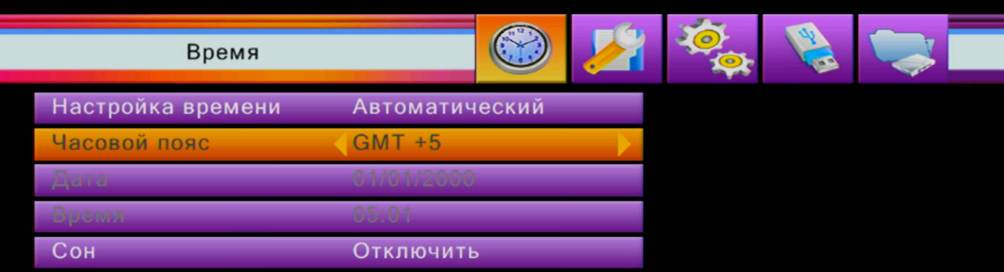

Зауыттық параметрлерді қалпына келтіру кезінде міндетті түрде уақыт белдеуін +5 сағат белдеуі бар аймакты таңдауымыз керек: Ақтөбе облысы, Атырау облысы, Батыс Қазақстан облысы, Қызылорда облысы, Маңғыстау облысы.

Ресивер: Skyworth(Skynetcom)

“MENU”(мәзір) –► оң жаққа көрсетілген батырманы 2 рет басып , «Параметрлер» тармағына өтіңіз.
Ашылмалы мәзірде элементті көрсету үшін ▲жоғары көрсетілген батырманы 2 рет басып: «Жергілікті уақыт» және «OK» батырмасын басыңыз. Содан кейін «Уақыт белдеуін» +6-дан +5-ке өзгертіп, «OK» батырмасын басыңыз.
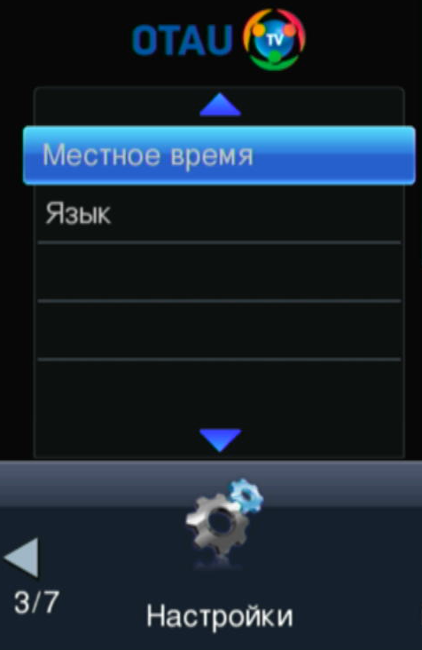
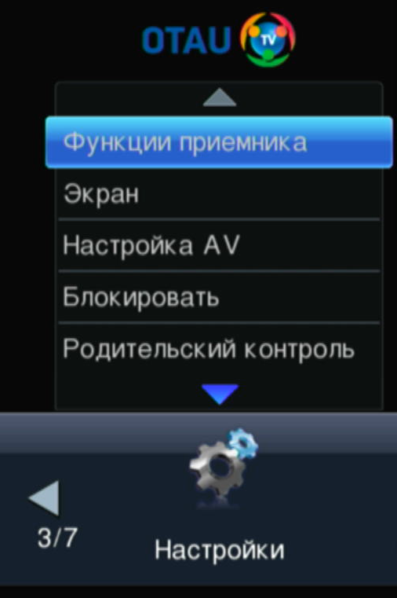

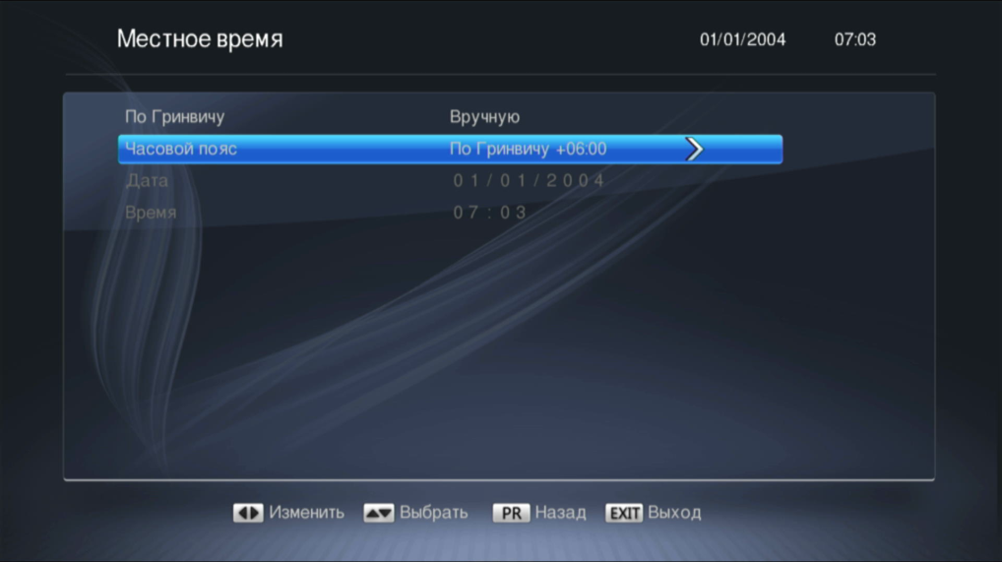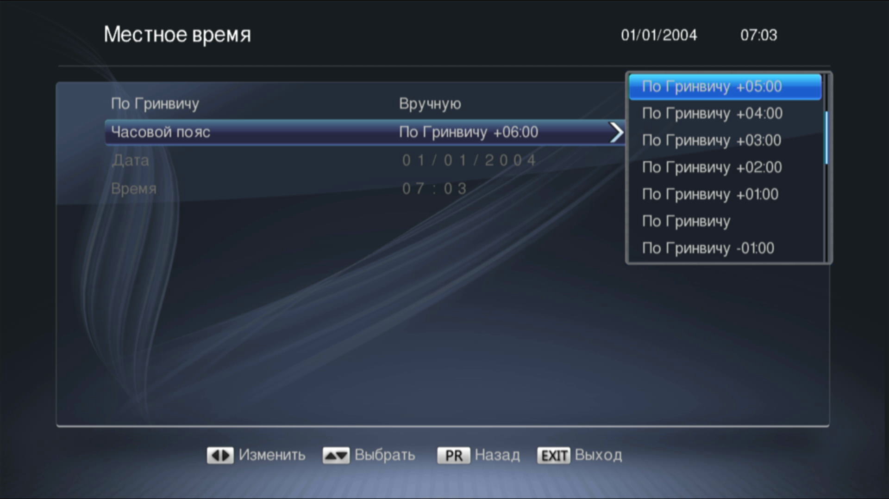
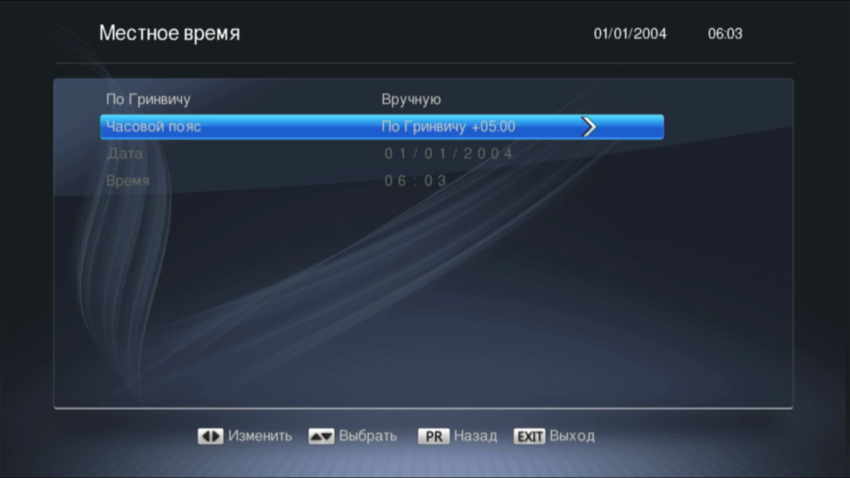

Зауыттық параметрлерді қалпына келтіру кезінде міндетті түрде уақыт белдеуін +5 сағат белдеуі бар аймакты таңдауымыз керек: Ақтөбе облысы, Атырау облысы, Батыс Қазақстан облысы, Қызылорда облысы, Маңғыстау облысы.

Ресивер: Skyworth (Caspio HD)

“MENU”(мәзір) –►оң жаққа көрсетілген батырманы 2 рет басып «Параметрлер» тармағына өтіңіз.
Ашылмалы мәзірде элементті көрсету үшін жоғары көрсетілген батырманы 2 рет басыңыз: «Жергілікті уақыт» және «OK» батырмасын басыңыз. Содан кейін «Аймақты» +6-дан +5-ке өзгертіп, «OK» батырмасын басыңыз.

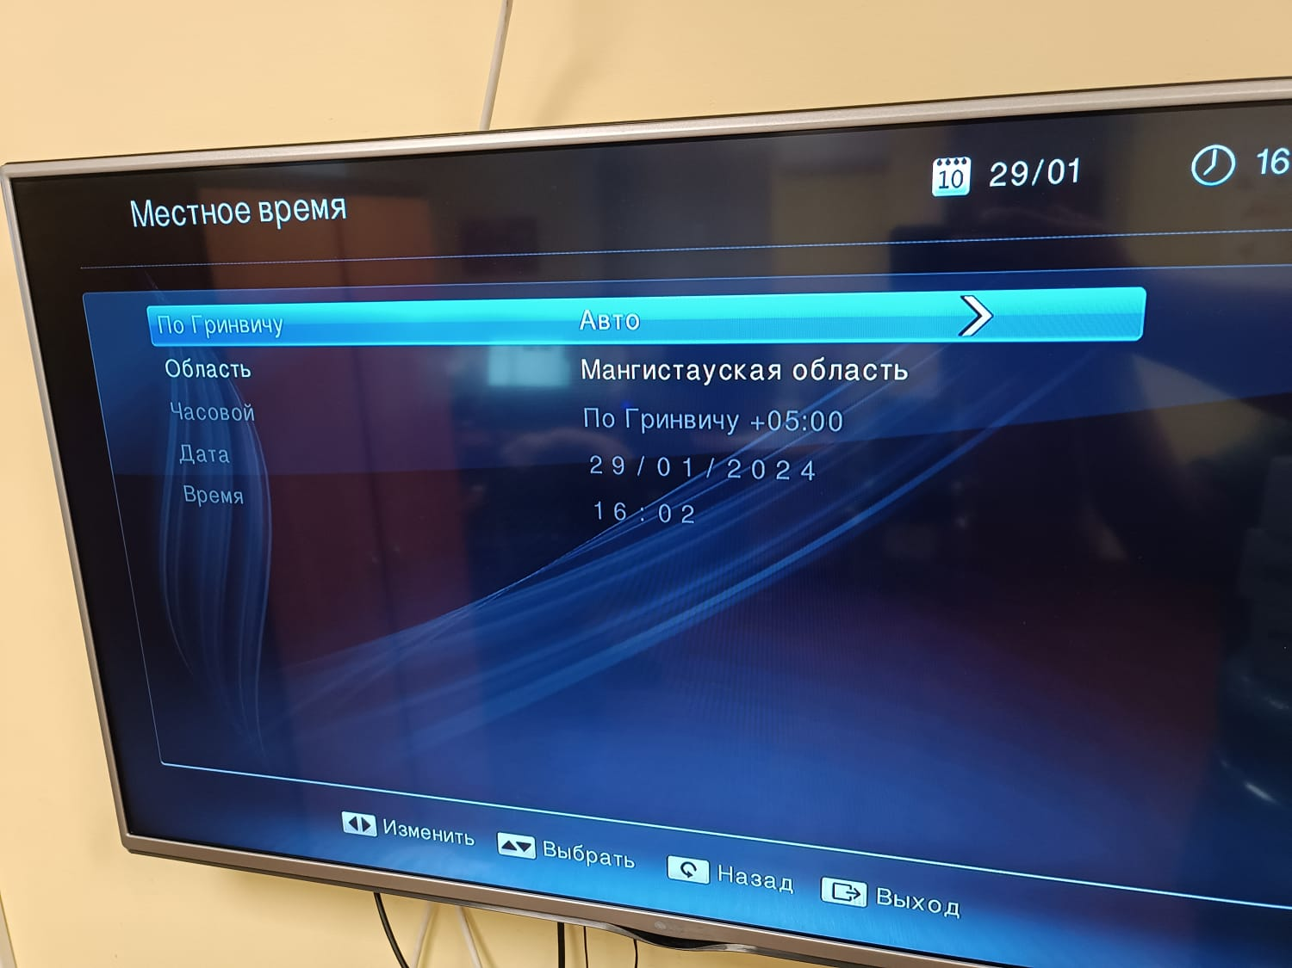

Ресивер: Strong

“MENU”(мәзір) – «Икемдер/Қалаулар» пайда болады - ОК.
Ашылмалы мәзірде тармақты көрсету үшін ▼төмен көрсетілген батырманы 3 рет басыңыз: «Уақыт параметрлері» және «OK» батырмасын басыңыз. Әрі қарай төмен түсіп, «Аймақты» келесілердің біріне ауыстырамыз: Ақтөбе облысы, Атырау облысы, Батыс Қазақстан облысы, Қызылорда облысы, Маңғыстау облысы. Төмендегі сұр жол таңдалған аймақтың уақыт белдеуін +6 немесе +5 көрсетеді. Бізге +5 уақыт белдеуі қажет.
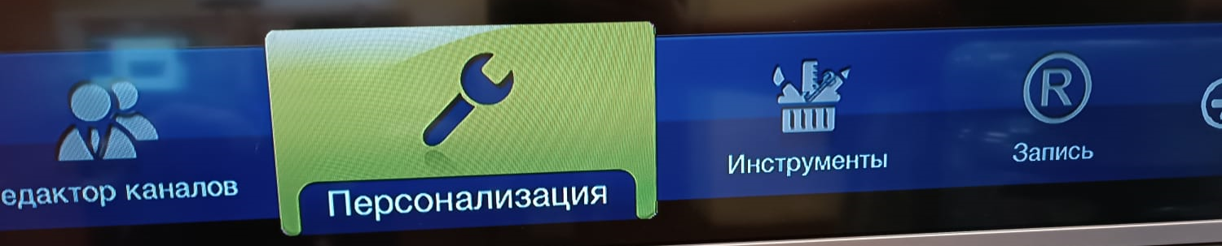
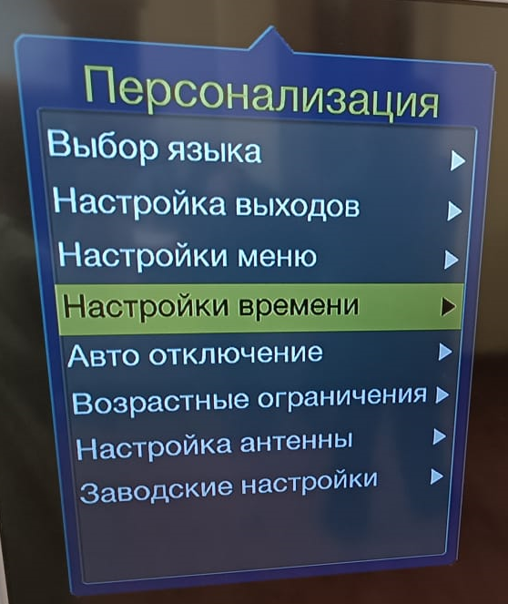
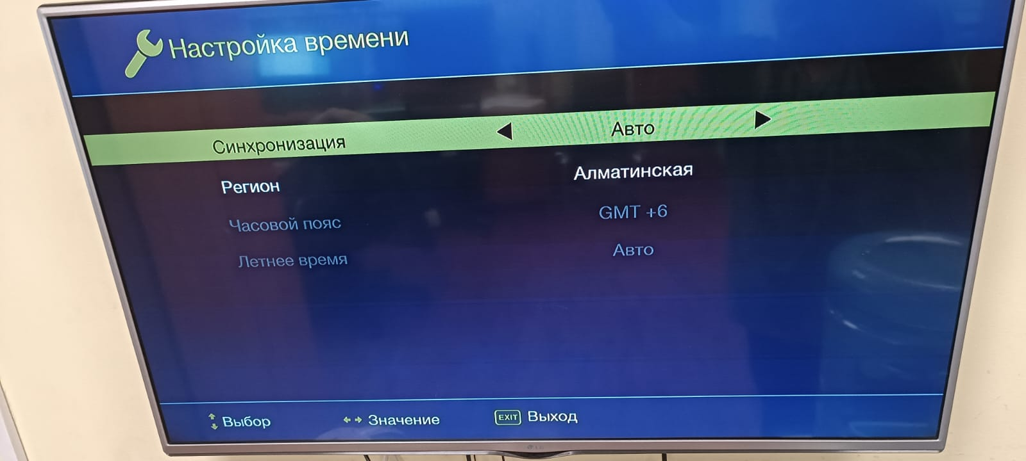

Зауыттық параметрлерді қалпына келтіру кезінде міндетті түрде бастапқы мәзірде уақыт белдеуін өзгертуді ұмытпаңыз!
Оны өзгертуді ұмытып қалсаңыз, оны негізгі мәзір арқылы өзгертуге болады.

Ресивер: KAON

“MENU”(мәзір) – «Өңдеу» пайда болады - ►оң жаққа көрсетілген батырманы 1 рет басыңыз. «Параметрлер» пайда болады.
Ашылмалы мәзірде тармақты көрсету үшін▼ төмен көрсетілген батырманы 2 рет басыңыз: «Жүйе параметрлері» және «OK» батырмасын басыңыз. Содан кейін «Уақыт» тармағын таңдап, «Уақыт белдеуін» таңдау үшін ►оң жаққа көрсетілген батырманы басыңыз. +6-ны +5-ке өзгертіп, «OK» батырмасын басыңыз.

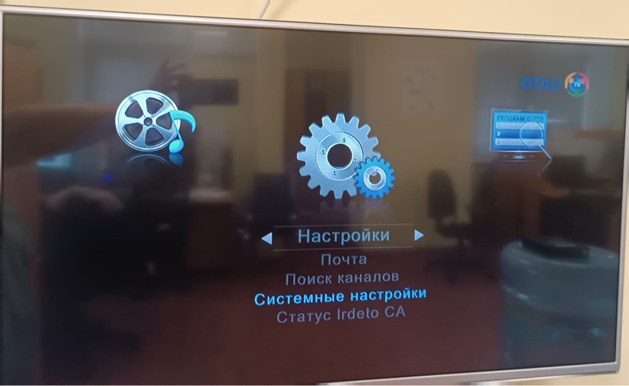

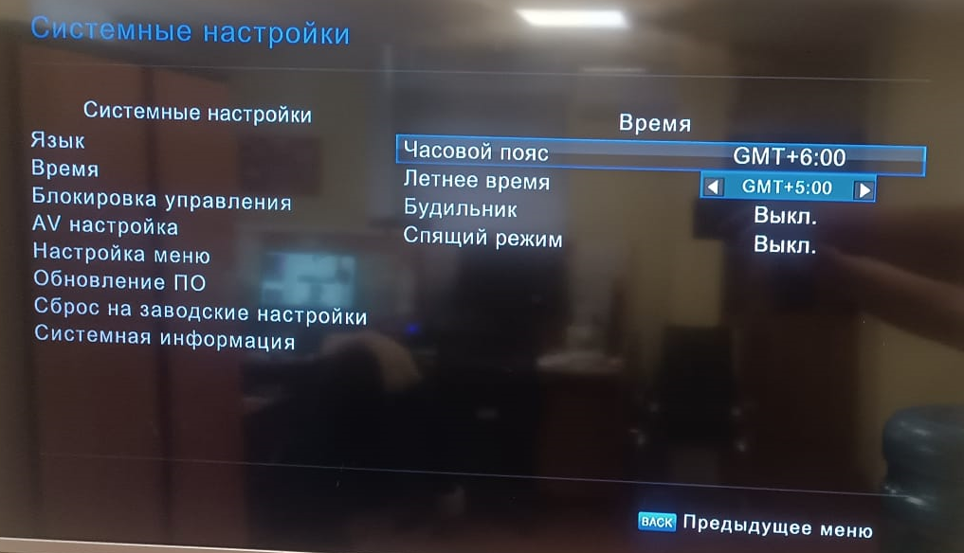

Ресивер: Kirova NDS (карточный ресиверлердің барлық түрі)

“MENU”(мәзір) – Параметрлер – Жүйе – Пин коды: 0000 – OK – Параметрлер – ОК – Уақыт белдеуі. Ашылған мәзірде ▼төмен көрсетілген батырманы 2 рет басып, «OK» батырмасын басыңыз. Әрі қарай контекстік мәзір ашылады: «Уақыт белдеуін таңдау», содан кейін► оң жаққа көрсетілген батырманы пайдаланыңыз, +6-ны +5-ке өзгертіңіз және көк батырманы басыңыз. Орнату аяқталды.
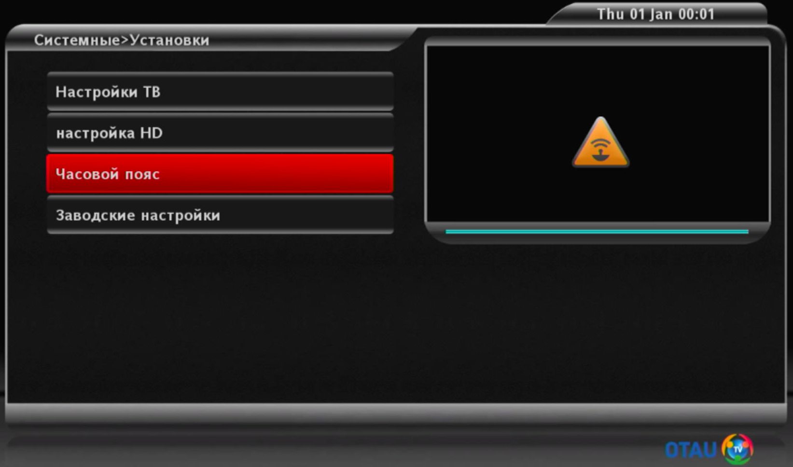

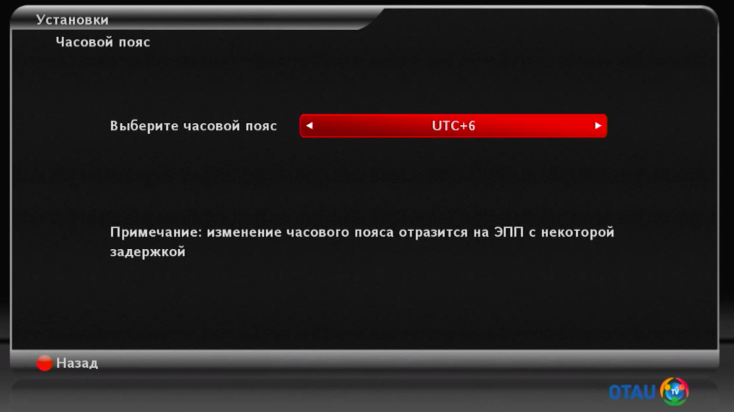

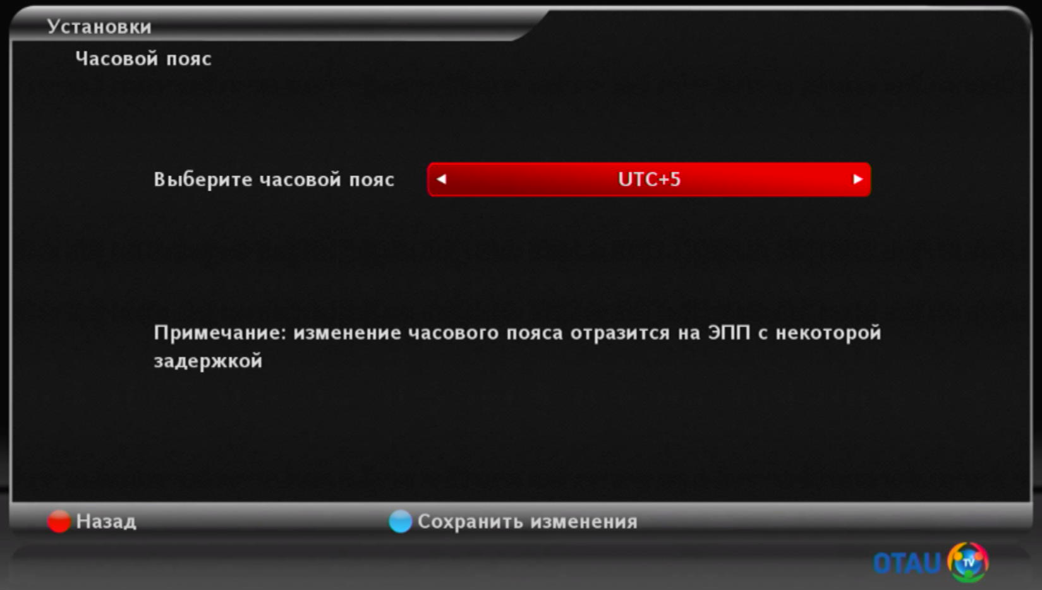
Ресиверы: EKT 805; Nagra.

“MENU”(мәзір) – Параметрлер – Жалпы параметрлер – OK – Уақыт белдеуі.
Ашылатын мәзірде ►оң жаққа көрсетілген батырманы басып, аймақтық тізімде көрсетілген Ақтөбе облысы, Атырау облысы, Батыс Қазақстан облысы, Қызылорда облысы, Маңғыстау облысы деп өзгертіңіз. Мәзір толығымен жабылғанша Exit батырмасын басыңыз. Орнату аяқталды.

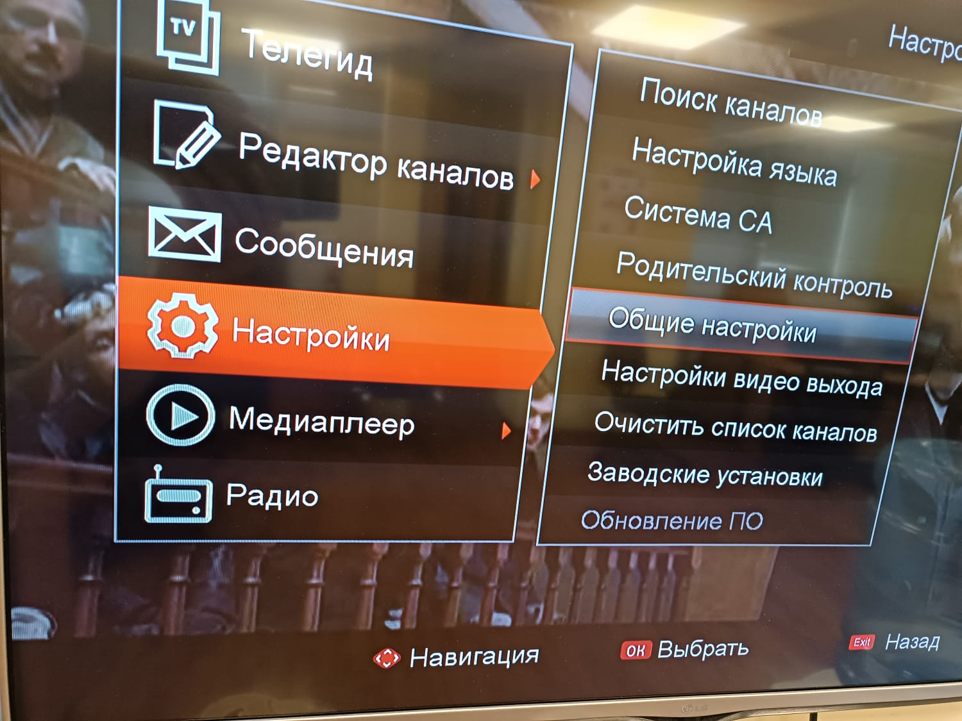

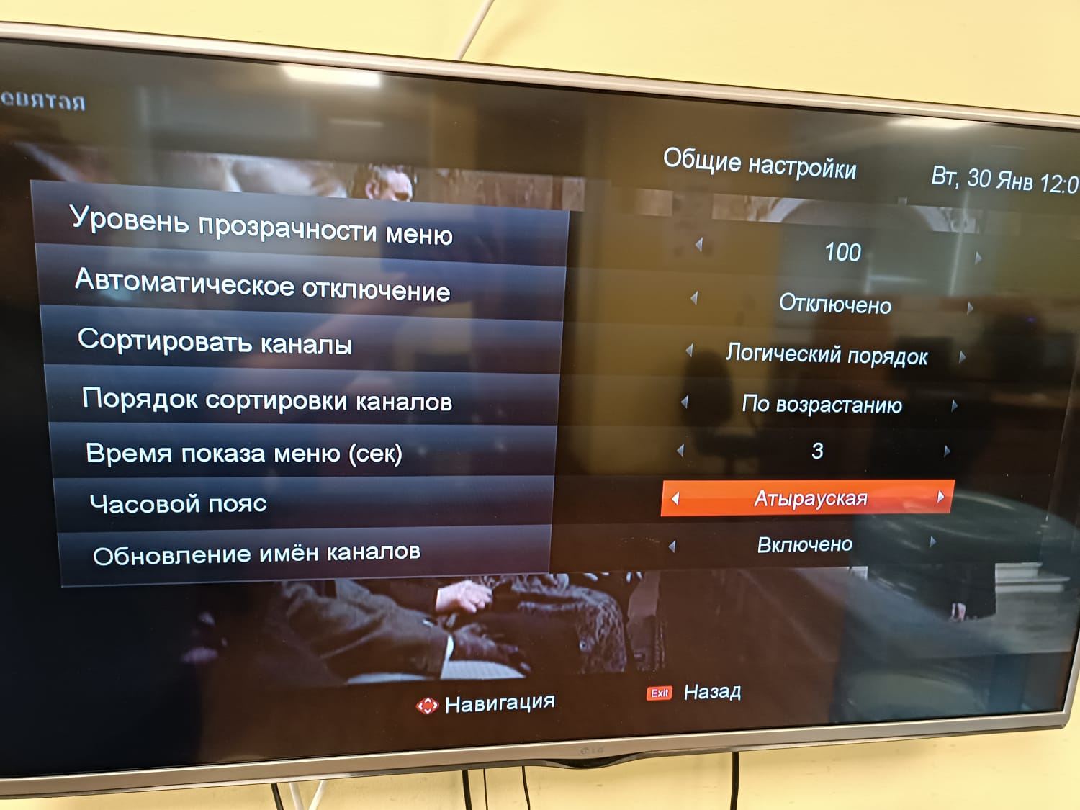

Зауыттық параметрлерді қалпына келтіру кезінде бастапқы мәзірде уақыт белдеуін өзгертуді ұмытпаңыз!
Оны өзгертуді ұмытып қалсаңыз, оны негізгі мәзір арқылы өзгертуге болады.

Ресивер: 805-GPS!; 806; 807.

“MENU”(мәзір) – Параметрлер – Жалпы параметрлер – Уақыт белдеуі.
Ашылатын мәзірде ►оң немесе ◄сол жаққа көрсетілген батырманы басып, +6-ны +5-ке өзгертіңіз. Мәзір толығымен жабылғанша Exit батырмасын басыңыз. Орнату аяқталды.

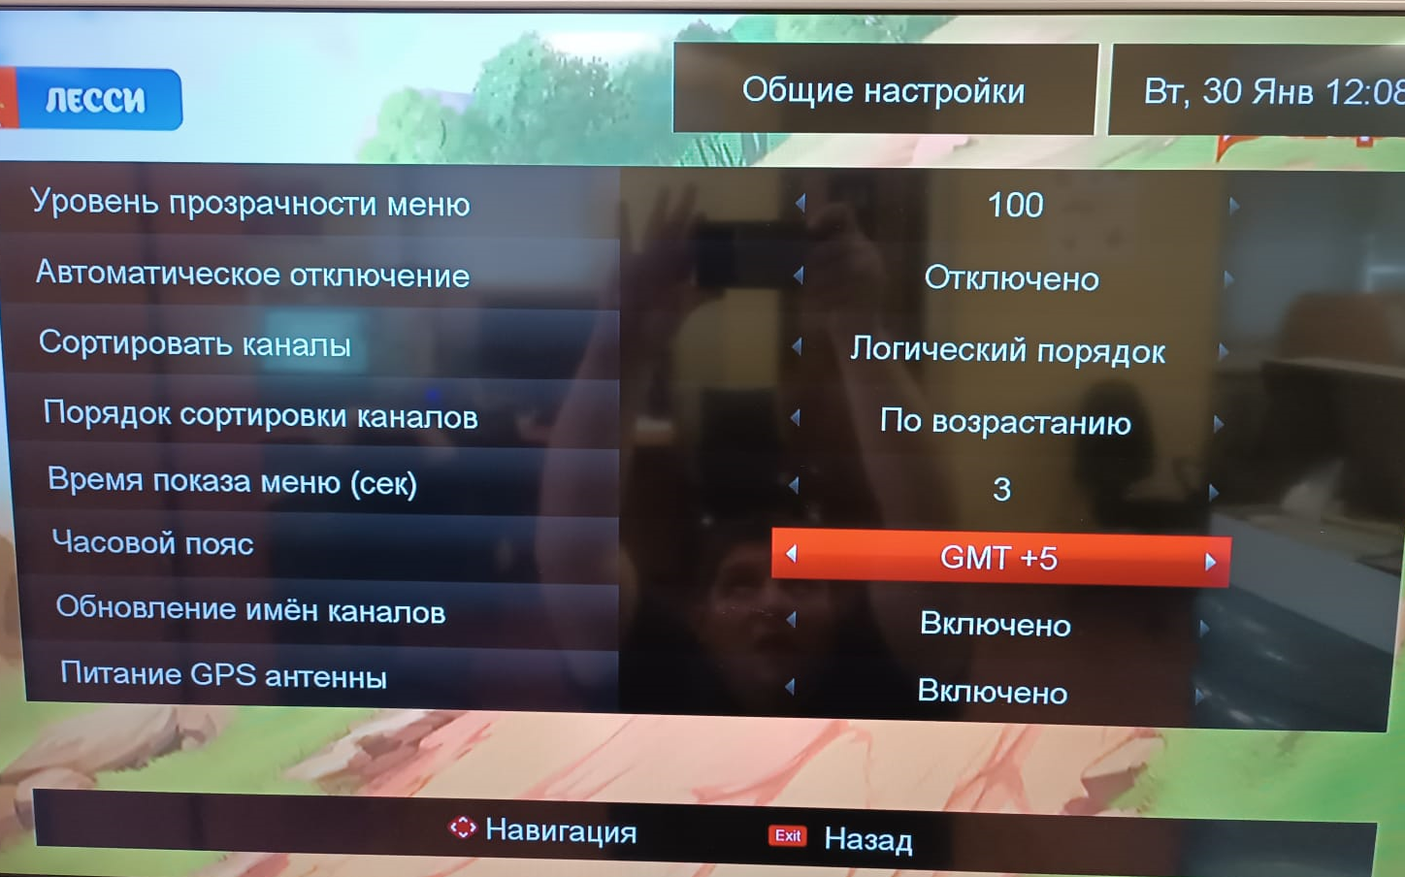
Зауыттық параметрлерді қалпына келтіру кезінде бастапқы мәзірде уақыт белдеуін өзгертуді ұмытпаңыз! Оны өзгертуді ұмытып қалсаңыз, оны негізгі мәзір арқылы өзгертуге болады.

